Pantalla de citas y recibo

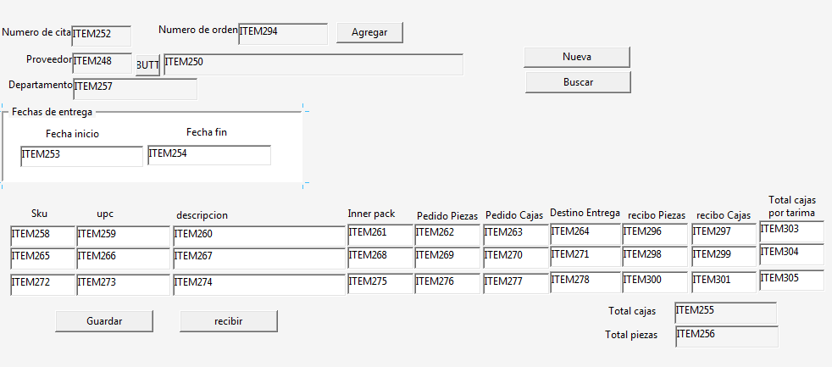

1. Cuando presione el botón de nuevo , se llenara el campo de nueva cita con la secuencia de citas
2. En el campo de no orden el usuario captura el numero de orden que va a recibir
3. Cuando presiones el botón de guardar el sistema valida si existe el numero de orden y si tienen cantidad pendiente por recibir, si no existe se le notifica al usuario que no existe la orden y si ya esta recibida al 100% se le notifica que ya fue recibida
4. En caso de que este pendiete por recibir se llena los campos con la información de la orden de compra
5. En caso de que falte recibir una parcialidad solo se mostrara las piezas pendientes por recibir
6. El usuario debe capturar las piezas o cajas recibidas, en caso de que capture las cajas se calculan las piezas o en caso de que capture las piezas se calculan las cajas y el numero de cajas por tarima
7. Los campos de totales se tienen que ir recalculando cuando capturen lo recibido
8. Cuando den guardar se tienen que guardar la cantidad recibida en la tabla de cita
9. Cuando den recibir se tienen que crear los contenedores para cada tarima de acuerdo a su tamaño y se dejaran en estatus ‘D’, se creara una transacción código 1 y se cargara al inventario se actualiza lo recibido en las tablas de orden_detalle y orden_detalle_cd
10. Cuando presionen el botón de buscar si el usuario capturo un numero de cita les aparecerá el detalle de la cita